“国创计划”院级项目管理系统使用指南
【立项部分】

基本流程：学生申报——指导教师审核——学院专家审核（学院自主选择）——学院管理员审核——学校专家审核（学校自主选择）——学校管理员审核。
系统登录：
在浏览器（建议使用谷歌、火狐、360浏览器极速模式）输入系统地址（http://121.229.45.226:81/ZJSRU_CX），点击“用户登录”,输入对应账号（学生账号为学号、教师账号为工号）、密码（学生初始密码Sjsr@+学号+!，如：Sjsr@202101127201!；教师初始密码Sjsr@+工号+!，如Sjsr@600123!）和验证码。登录成功后，点击右上角“后台管理”，进入后台管理界面。登录后请及时修改密码和完善个人信息。
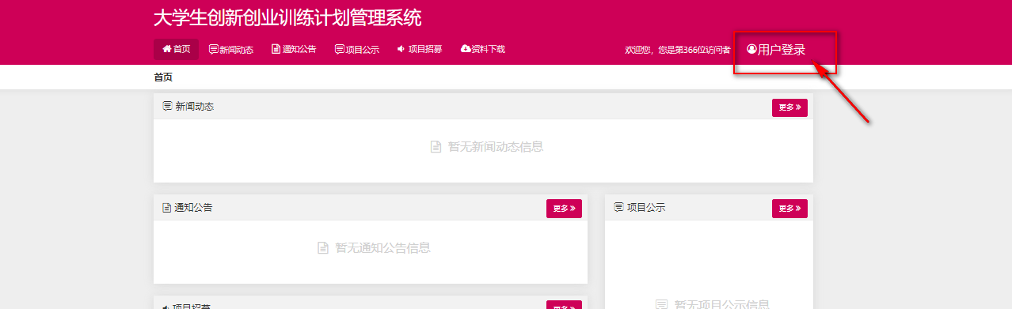
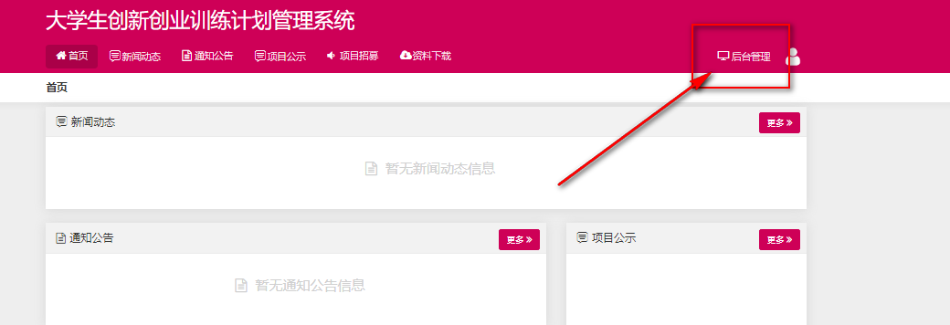
一、学生操作部分

1.项目负责人填写项目申报书
学生登录系统后，点击“立项管理-“申报项目”菜单，点击页面上新增按钮进入项目申报页面，逐项填报（注意：在创新训练、创业训练、创业实践三个“项目类型”中，务必选择正确的项目）。若您不确定填写的内容，可点击“暂存”。暂存后可以不断修改申请书的内容；提交后则不能修改申请书中内容，此时可联系或者提醒指导教师进行审核。
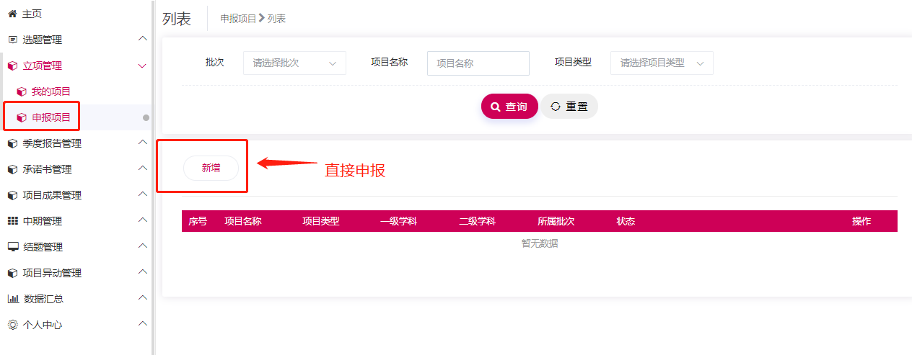
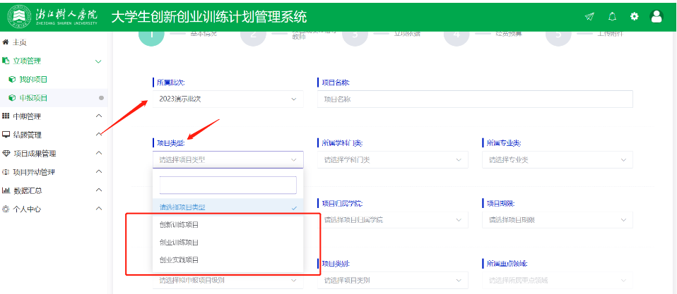
二、指导教师操作部分

1.指导教师审核项目申报书
教师登录系统，点击立项管理-指导教师审核菜单，在页面上教师可查看待审核的项目，点击页面列表“操作栏”进入申报书审核页面，结论分为：审核通过和退回修改。注：审核退回，该项目退回至项目负责人，您可提醒项目负责人进行修改；审核通过，等待学院管理员审核；终止申报，即代表本项目终止。
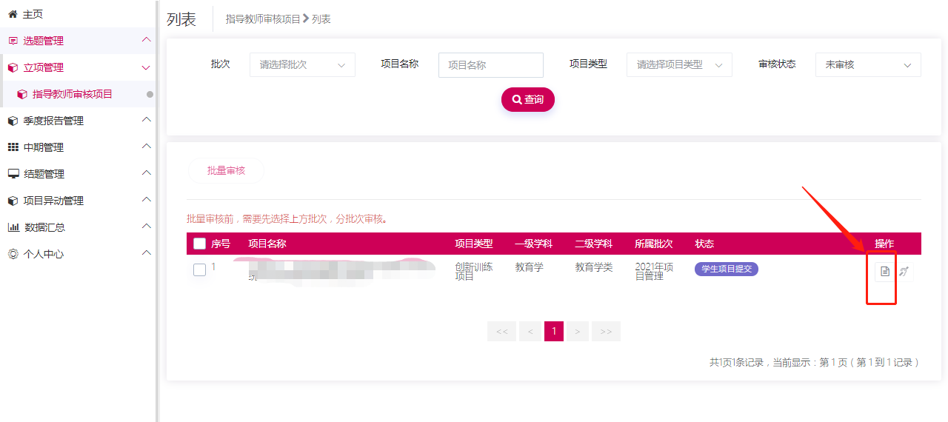

三、学院管理员操作部分（不含专家评审）

1.学院管理员审核申报书
学院管理员，点击立项管理-学院审核菜单，页面点击“操作栏-学院审核”进入审核页面，审核页面可以查看学生提交的申报书，以及学院专家的评分和审核意见。学院管理员依次选择审核状态，审核级别，输入审核意见。支持批量审核。
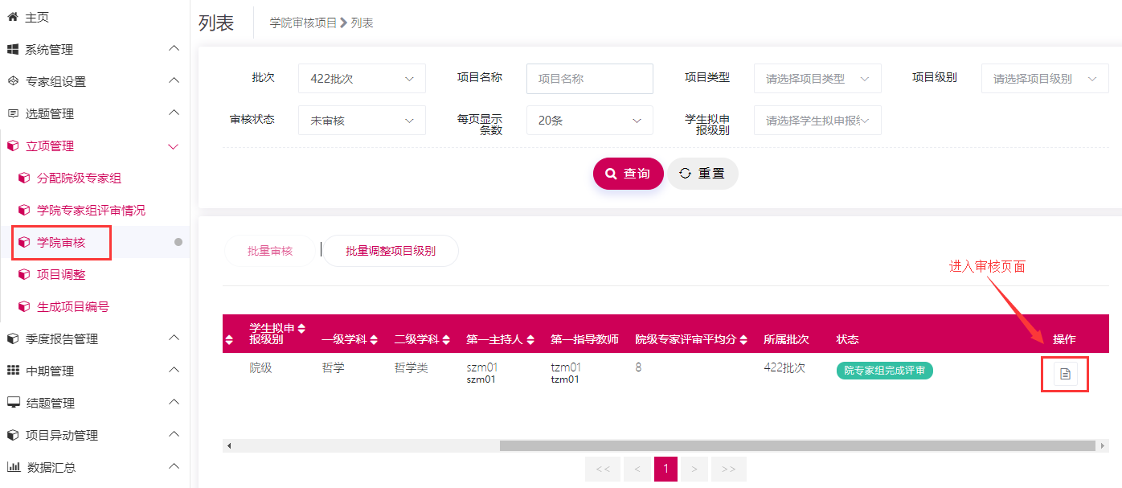
审核状态分为：审核通过、退回修改、终止申报。
审核退回：该项目退回至项目负责人，您可联系或者提醒项目负责人进行修改；审核通过，等待学校管理员进行最终审核。
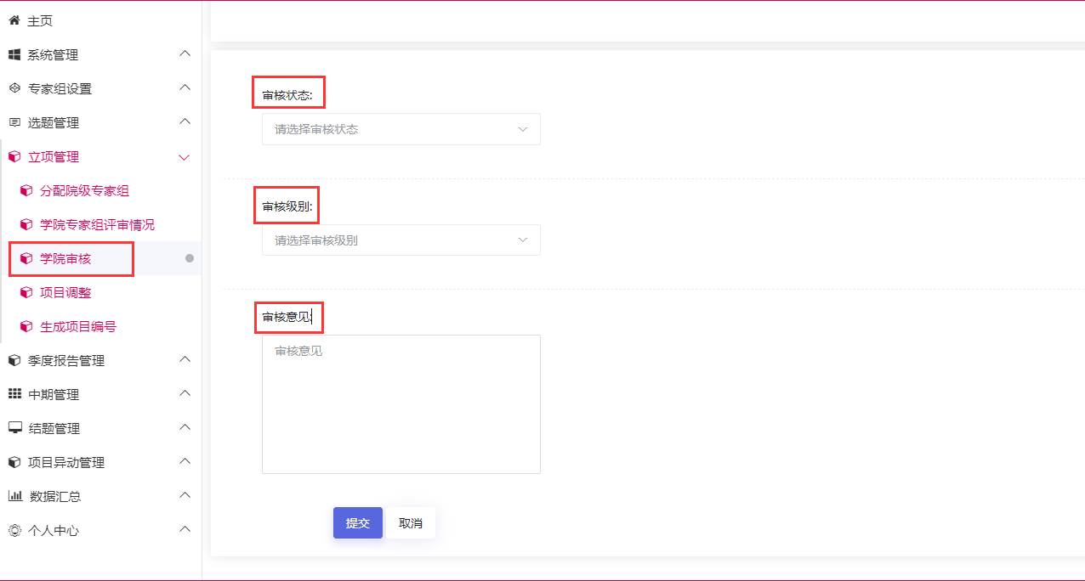
注！！若无专家评审环节，可点击分配院级专家菜单中的批量跳过专家流程按钮跳过专家审核；若需专家评审环节，请参照“五、学院管理员操作部分（含院级专家评审）”。

四、学校管理员操作部分（不含校级专家评审）

1.学校管理员审核申报书
学校管理员，点击立项管理---学校审核菜单，页面点击“操作栏-学校审核”进入审核页面，审核页面可以查看学生提交的申报书，学校管理员依次选择审核状态，审核级别，输入审核意见。支持批量审核。
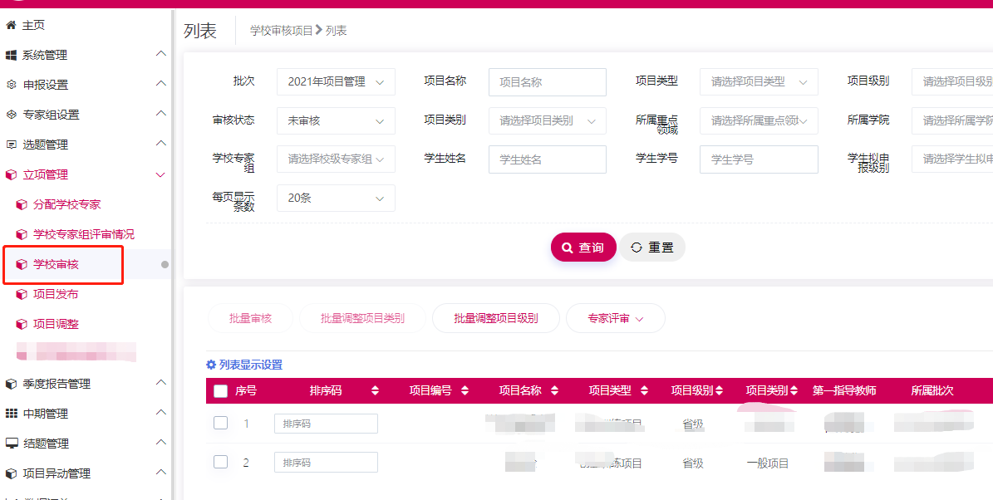
审核状态分：审核通过、退回修改、终止申报。
审核退回：该项目退回至项目负责人，您可联系或者提醒项目负责人进行修改；审核通过，等待学校管理员进行最终审核。
注：若无专家评审环节，可点击菜单中的批量跳过专家流程按钮跳过专家审核；若需专家评审环节，参照“六、校级管理员操作部分（含校级专家评审）”。

2.学校管理员发布项目
学校管理员审核完后，点击【立项管理-项目发布】菜单，进入项目发布页面，学校管理员可调整项目编号，也可点击“项目编号”按钮批量导入项目编号和经费，勾选项目后，点击“批量发布”，项目发布完成。如下图所示：
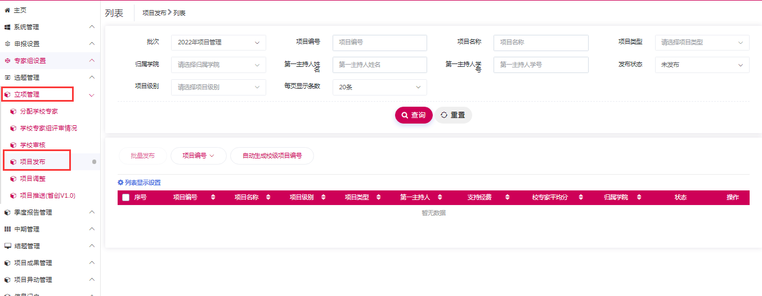
小贴士：
（1）学校管理员审核项目，审核发布，即项目立项成功。
（2）系统管理员审核项目，审核退回，您可联系或者提醒项目负责人修改。
（3）如果有多条未发布的项目，您可选中一条或者多条项目后点击批量发布。

五、学院管理员操作部分（含学院专家评审）

1．建立立项专家组
(1)指派学院专家：学院管理员点击系统管理-用户管理，若是本学院的老师，直接批量指定为学院专家，若不是本学院的老师，直接为专家新建账号。
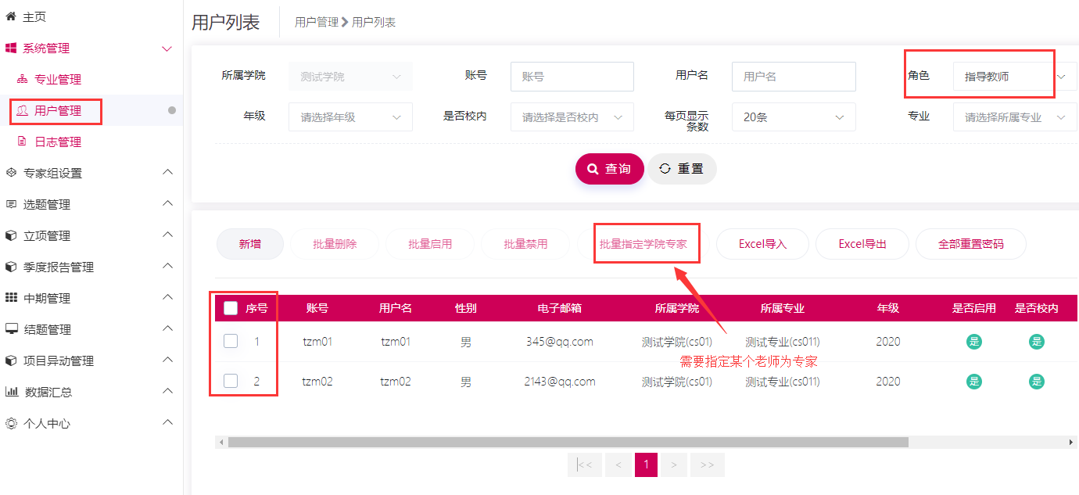
(2)建立学院立项专家组：学院管理员，点击专家组设置-院级专家组设置,点击页面“新增”按钮，建立学院立项专家组。
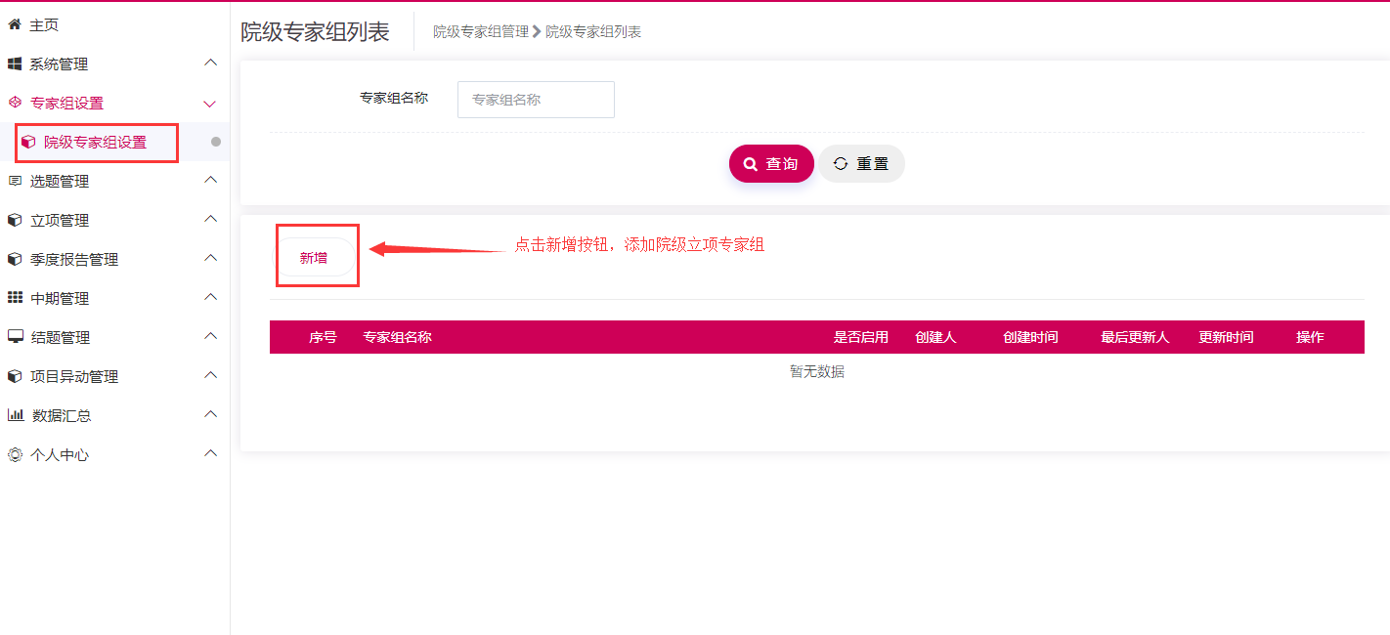
(3)分配专家进组：学院管理员点击操作栏，勾选按钮，选择对应的专家进组。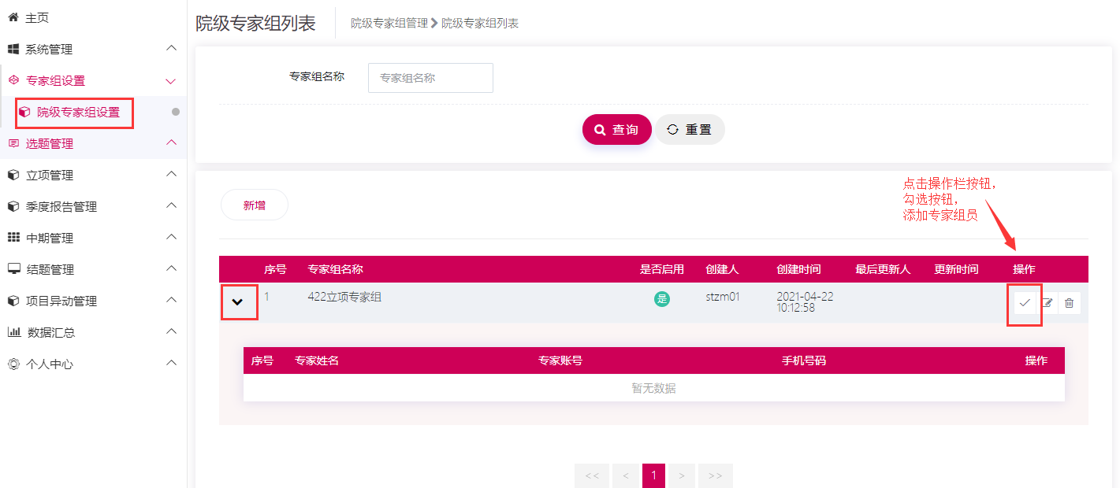
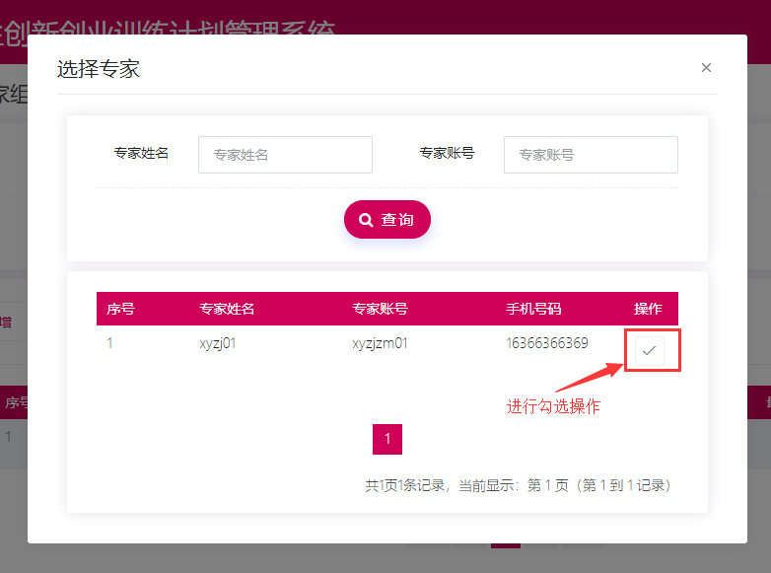

2.分配立项专家组
学院管理员登录系统，点击立项管理-分配院级专家组，列表展示所有教师审核通过的项目，勾选需要分配的项目，点击“批量分配专家组”按钮，进入分配页面。
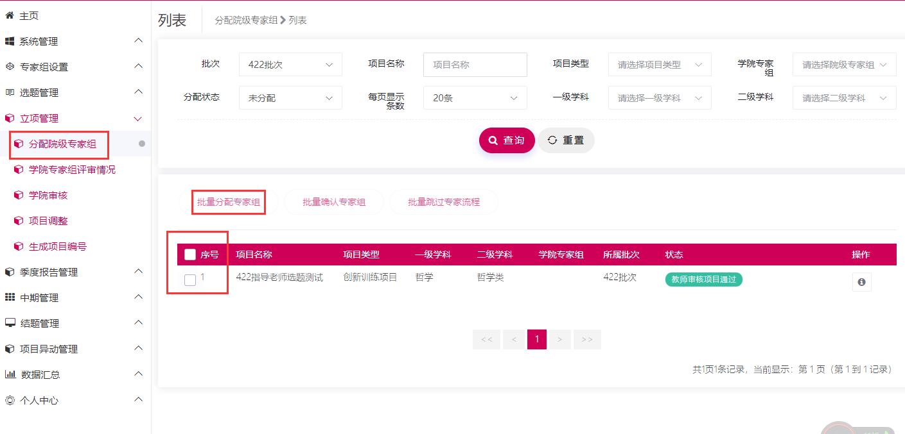
点选对应的专家组，点击“批量分配专家组”，未确认该专家组评审之前还可进行调整。点击“分配并确认专家组”，则不可调整，直接进入专家审核环节。
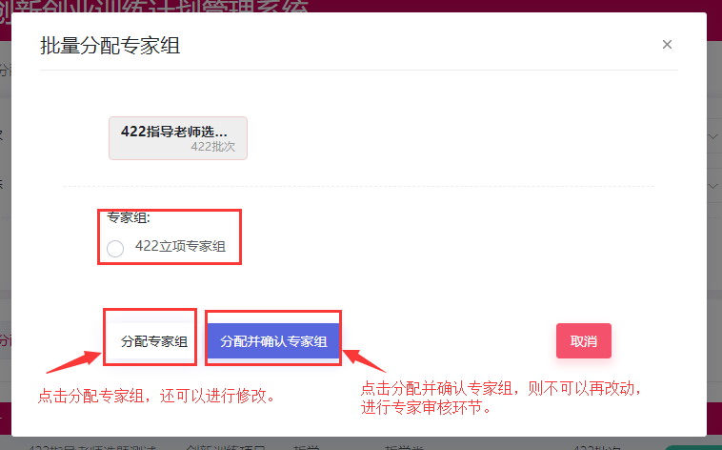

3.学院专家审核立项
学院专家，点击立项管理-学院专家审核，页面点击“操作栏”进入审核页面（可查看学生提交的申报书、指导教师意见），输入评分和审核意见。
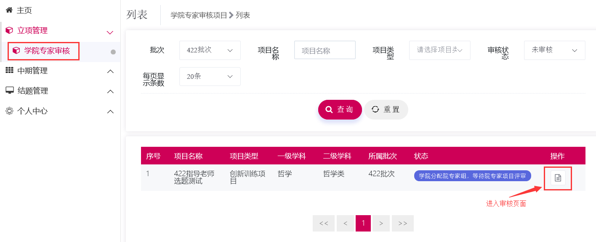

4.学院管理员审核申报书
学院管理员，点击立项管理-学院审核菜单，页面点击“操作栏-学院审核”进入审核页面，审核页面可以查看学生提交的申报书，以及学院专家的评分和审核意见。学院管理员依次选择审核状态，审核级别，输入审核意见。支持批量审核。
审核状态分：审核通过、退回修改、终止申报。
审核退回：该项目退回至项目负责人，您可联系或者提醒项目负责人进行修改；审核通过，等待学校管理员进行最终审核。

六、学校管理员操作部分（含校级专家评审）

1．建立立项专家组
(1)指派学校专家：学校管理员点击系统管理-用户管理，若是本学校的老师，直接批量指定为学校专家，若不是本学校的老师，直接为专家新建账号。
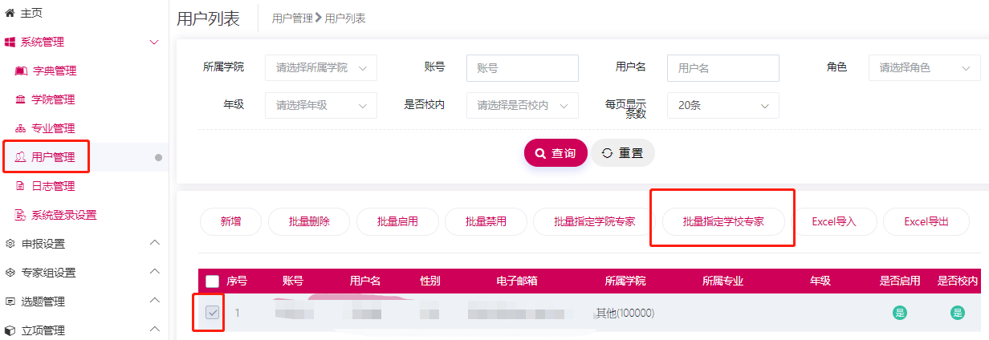

(2)建立学校立项专家组：学校管理员，点击专家组设置-校级专家组设置,点击页面“新增”按钮，建立学校立项专家组。
若不允许专家查看学生和教师信息，请设置：是否查看成员和教师信息为否。
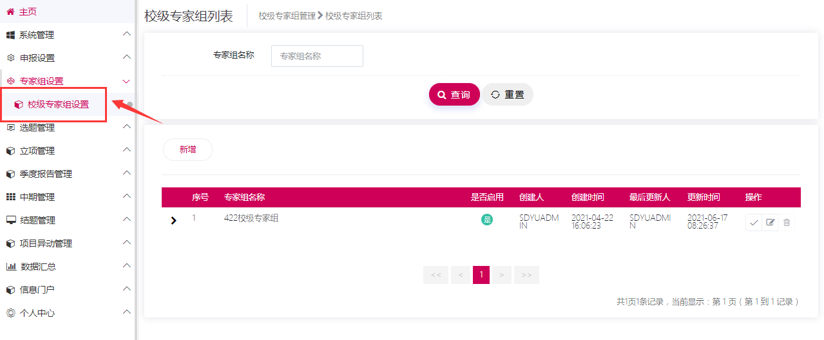
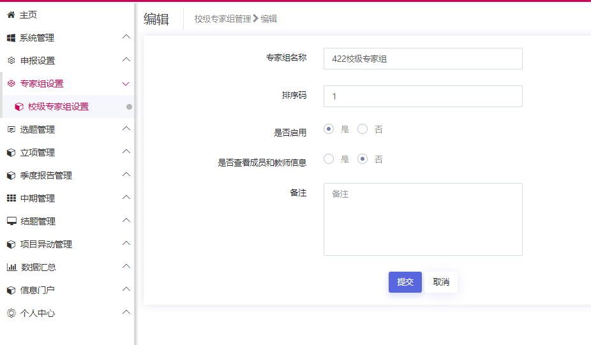

(3)分配专家进组：学校管理员点击操作栏，勾选按钮，选择对应的专家进组。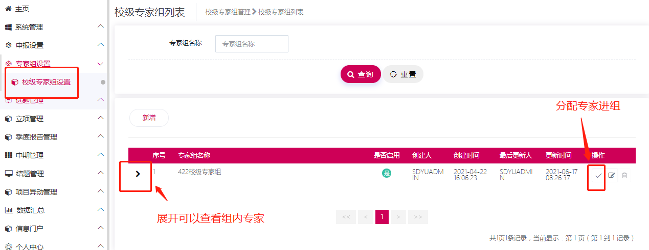

2.分配立项专家组
学校管理员登录系统，点击立项管理-分配学校专家组，列表展示所有审核通过的项目，勾选需要分配的项目，点击“批量分配专家组”按钮，进入分配页面。
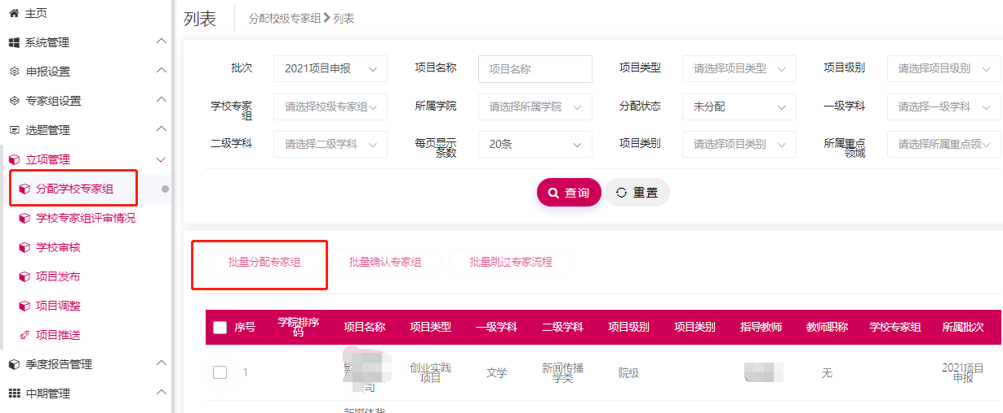
点选对应的专家组，点击“批量分配专家组”，未确认该专家组评审之前还可进行调整。点击“分配并确认专家组”，则不可调整，直接进入专家审核环节。
注！！若无专家评审环节，可点击菜单中的批量跳过专家流程按钮跳过专家审核。

3.学校专家审核立项
学校专家，点击立项管理-学校专家审核，页面点击“操作栏”进入审核页面（可查看学生提交的申报书、指导教师意见），输入评分和审核意见。

4.学校管理员审核申报书
专家全部审核完后，学校管理员，点击立项管理-学校审核菜单，页面点击“操作栏-学校审核”进入审核页面，审核页面可以查看学生提交的申报书，以及学校专家的评分和审核意见。学校管理员依次选择审核状态，审核级别，输入审核意见。支持批量审核。
审核状态分：审核通过、退回修改、终止申报。
审核退回：该项目退回至项目负责人，您可联系或者提醒项目负责人进行修改；审核通过，等待学校管理员进行最终审核。

5.发布项目
学校管理员审核完后，点击【立项管理-项目发布】菜单，进入项目发布页面，学校管理员可调整项目编号，也可点击“项目编号”按钮批量导入项目编号和经费，勾选项目后，点击“批量发布”，项目发布完成。如下图所示：
小贴士：
（1）学校管理员审核项目，审核发布，即项目立项成功。
（2）系统管理员审核项目，审核退回，您可联系或者提醒项目负责人修改。
（3）如果有多条未发布的项目，您可选中一条或者多条项目后点击批量发布。

